FICHE CONNAISSANCES ESSENTIELLES
Décrire comment les êtres vivants se développent et deviennent aptes à se reproduire

La reproduction est une fonction essentielle du vivant. Tous les êtres vivants ont la capacité de se reproduire pour perpétuer la survie de l’espèce. On distingue deux grands types de reproduction :
- La reproduction asexuée : un individu donne naissance à un individu strictement identique génétiquement à partir d’un fragment
- La reproduction sexuée : elle nécessite deux individus de sexes différents produisant des cellules reproductrices ou gamètes. L’union des gamètes ou fécondation aboutit à une cellule œuf possédant la moitié des chromosomes de chaque parent et à l’origine du nouvel individu différent génétiquement des parents.
Afin de devenir aptes à se reproduire les êtres vivants doivent subir un développement et une croissance :
- Développement : évolution du plan d’organisation de l’organisme suivant certaines étapes correspondant à des stades du développement.
- Croissance : augmentation de la taille et de la masse de l’individu

- Développement et reproduction des végétaux

- Les modes de reproduction des végétaux

  - Reproduction asexuée
Les végétaux possèdent un fort pouvoir de régénération permettant d’assurer, chez de nombreuses espèces, une reproduction asexuée.
Exemple 1 : le fraisier.
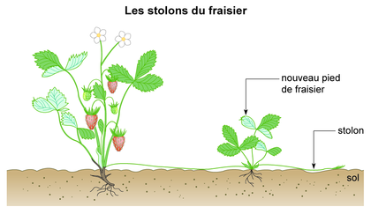
Le pied initial produit une tige horizontale, le stolon, capable de former à distance de nouvelles racines et un nouveau pied. Le stolon se dessèche ensuite entraînant la séparation des deux pieds.
Exemple 2 : la pomme de terre
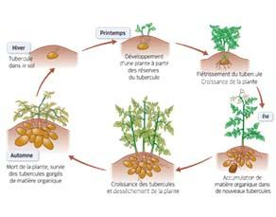
La reproduction asexuée s’effectue par l’intermédiaire d’un organe de réserve souterrain, le tubercule (tige)
La reproduction asexuée permet la colonisation rapide du milieu proche lorsque les conditions de vie sont favorables.
  - Reproduction sexuée
Nous nous limiterons à la reproduction sexuée des plantes à fleurs.
La fleur est l’appareil reproducteur, elle possède plusieurs organes :
- Les organes reproducteurs produisant les gamètes :
- Les étamines (organes mâles) produisent les grains de pollen.
- Le pistil (organe femelle) contient à sa base un ou plusieurs ovules.
- Les organes non reproducteurs :
- Les pétales formant la corolle
- Les sépales formant le calice.
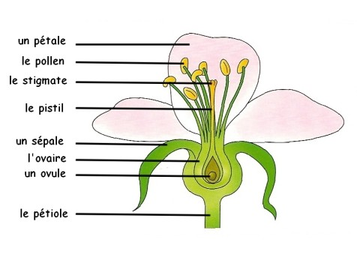
Remarque : la plupart des plantes présentent des fleurs hermaphrodites (renfermant étamines et pistil) mais certaines plantes dites monoïques possèdent des fleurs mâles et des fleurs femelles et d’autres, dites dioïques, possèdent des pieds mâles et des pieds femelles.
La fécondation des ovules nécessite la pollinisation, c’est-à-dire le dépôt du pollen sur le pistil. Dans de rare cas, il y a autopollinisation à l’intérieur de la même fleur. Mais dans la plupart des cas, il y a pollinisation croisée entre deux fleurs, le pollen étant alors transporté par le vent ou par des animaux (essentiellement des insectes). La pollinisation par les insectes est un exemple de relation mutualiste entre plantes et animaux, chaque partenaire tirant un bénéfice de cette relation (pollinisation de la fleur, alimentation de l’insecte).
Une fois la fécondation réalisée, l’ovaire à la base du pistil se transforme en fruit et les ovules fécondés se transforme en graine.
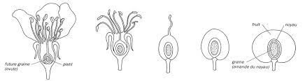
Attention : en biologie « fruit » n’a pas le même sens que dans le langage commun, un fruit résulte de la transformation de l’ovaire et contient les graines. Ainsi le haricot vert ou la tomate sont des fruits.
La reproduction sexuée, en permettant le brassage génétique, permet aux plantes de s’adapter aux modifications des conditions du milieu (climat, maladies…). La dissémination des graines permet également la colonisation de milieu lointains.
- Le développement des végétaux

  - Les différentes étapes du développement des plantes à fleurs
Le développement des plantes à fleur s’effectue en différentes étapes permettant de passer d’un stade de développement à l’autre :
- Stade 1 : La graine. Issue de la fécondation de l’ovule la graine contient un embryon (ou germe) ainsi que des réserves renfermées dans un ou deux cotylédons, l’ensemble entouré d’une enveloppe, les téguments. La graine est une forme de vie ralentie ; déshydratée, elle peut rester en dormance pendant plusieurs mois ou années.
- Etape 1 : La germination. Lorsque les conditions le permettent (température et humidité suffisantes), la graine réhydratée germe. L’embryon se développe alors en utilisant les réserves de la graine pour former une plantule.
- Stade 2 : La plantule. Plante miniature issu du développement de l’embryon, elle possède les organes dits végétatifs : racines, tige, feuille.
- Etape 2 : La croissance. La plante présente une croissance en longueur et en épaisseur (chez les plantes vivaces persistant toute l’année, cette croissance est souvent saisonnière avec formation de nouveaux rameaux à partir de bourgeons au printemps).
- Stade 3 : La plante adulte.
- Etape 3 : La floraison. Les boutons floraux se transforment en fleurs (Chez les plantes vivaces, cette étape se répète chaque année)
- Stade 4 : La plante fleurie
- Etape 4 : La reproduction et la fructification. La fécondation rendue possible par la pollinisation permet la formation de fruits contenant de nouvelles graines.
- Stade 5 : La plante en fruits.
- Etape 5 : La dissémination des graines.
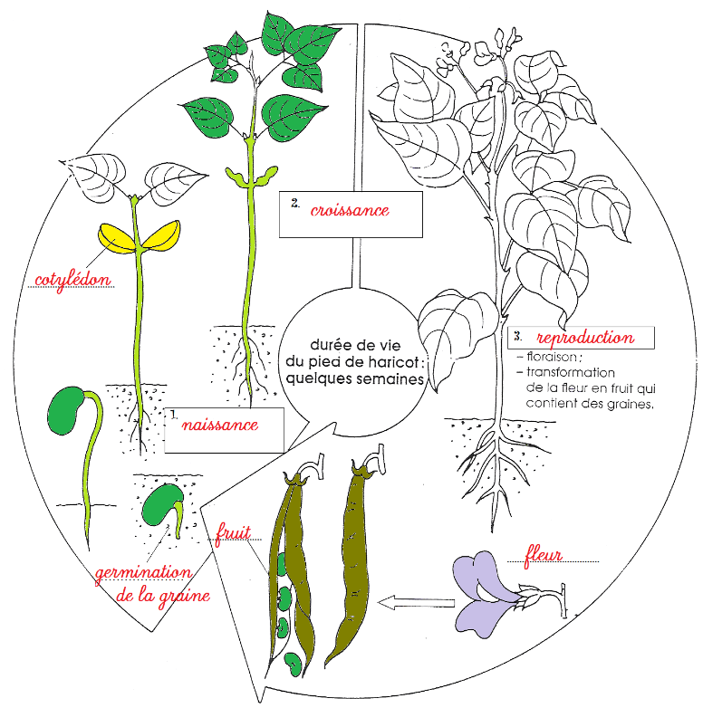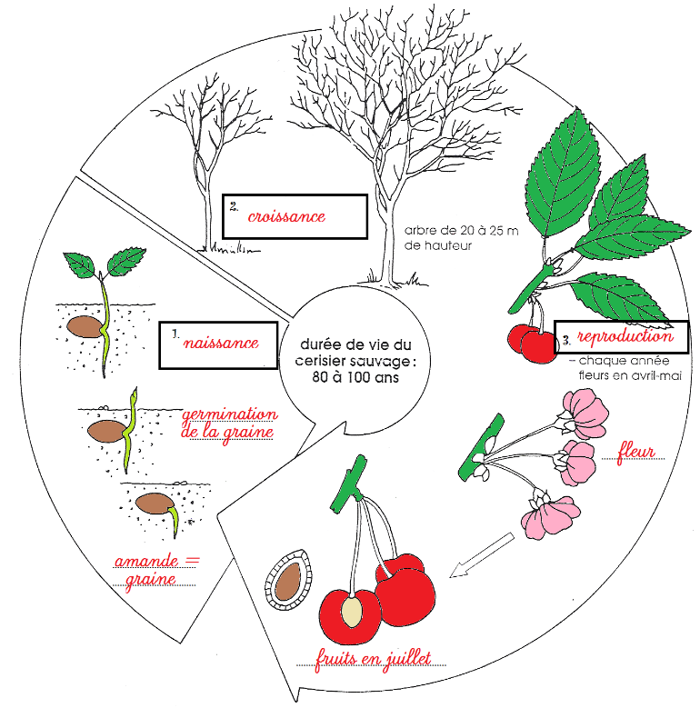
Exemples : Cycles de vie d’une plante annuelle (le haric
ot) et d’une plante vivace (le cerisier)
  - La croissance des plantes
Les plantes présentent une croissance en longueur au niveau des racines et des tiges. Chez les plantes vivaces la croissance en longueur est souvent saisonnière, marquée par le développement de nouveaux rameaux à partir des bourgeons.
Les plantes présentent également une croissance en épaisseur. Chez les arbres, elle se traduit par la formation chaque année d’un nouveau cerne de bois.
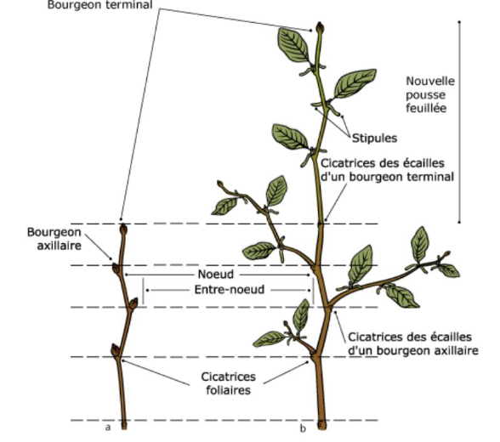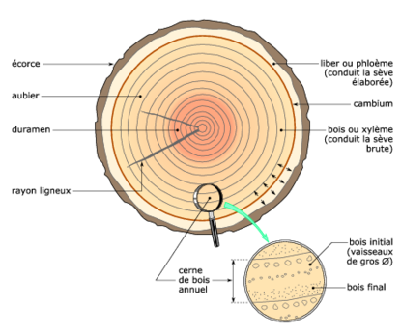
Exemple : croissance en longueur et en épaisseur du hêtre
- Développement et reproduction des animaux

- Les modes de reproduction des animaux

  - Reproduction asexuée
La reproduction asexuée est exceptionnelle chez les animaux. Quelques rare cas existent soit par bourgeonnement à partir de l’organisme initial (Hydre d’eau douce) soit par parthénogénèse, c’est-à-dire formation d’un nouvel individu à partir d’un ovule non fécondé (Phasme).
  - La reproduction sexuée
C’est le mode de reproduction de l’écrasante majorité des animaux, par fécondation d’un gamète femelle (ovule) par un gamète mâle (spermatozoïde).
Mode de fécondation :
- Chez les animaux aquatiques, la fécondation des gamètes libérés dans l’eau est externe sans accouplement (poissons) ou avec accouplement (grenouille). Dans ce cas de nombreux ovules sont libérés pour favoriser le succès de la reproduction.
- Chez les animaux terrestres, la fécondation est interne, elle s’effectue dans l’appareil reproducteur femelle après accouplement. Dans ce cas le nombre d’ovule libéré est plus faible.
Mode de développement embryonnaire :
- Chez les animaux ovipares, l’embryon se développe à l’intérieur d’un œuf renfermant des réserves nutritives. L naissance correspond à l’éclosion de l’œuf.
- Chez les animaux vivipares (mammifères), l’embryon se développe dans l’utérus maternel en utilisant les nutriments fournis par la mère et transmis à travers le placenta. La naissance correspond à la sortie du nouveau-né (mise bas chez les animaux, accouchement chez la femme)
Remarque : certains animaux sont dits ovovivipares, les œufs demeurant à l’intérieur du parent mais sans échanges nutritifs (requins, vipères)
- Les types de développement des animaux

  - Le développement direct
De nombreux animaux présentent, dès la naissance, un plan d’organisation très proche du stade adulte. On dit qu’ils possèdent un développement direct. Leur cycle de vie est constitué de plusieurs étapes :
- Stade 1 : La cellule œuf. Cellule unique issue de la fécondation
- Etape 1 : Le développement embryonnaire. Développement de l’embryon dans l’œuf (animaux ovipares) ou dans l’utérus (animaux vivipares).
- Stade 2 : L’embryon. Organisme issu de la cellule œuf par multiplication et spécialisation des cellules et possédant les différents organes.
- Etape 2 : La naissance. Eclosion (animaux ovipares) ou mise bas (animaux vivipares)
- Stade 3 : Le stade juvénile.
- Etape 3 : La croissance. Déjà commencée lors du développement embryonnaire, la croissance continue jusqu’au stade adulte.
- Stade 4 : L’adulte apte à se reproduire (possède des appareils reproducteurs fonctionnels et des caractères sexuels secondaires)
- Etape 4 : La reproduction. La fécondation entre ovule et spermatozoïdes forme une nouvelle cellule œuf.

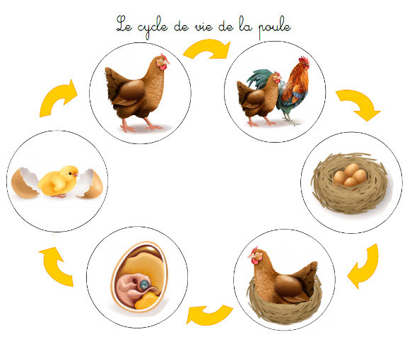
Exemple : le cycle de vie d’un animal à développement direct (à vous de replacer stades et étapes)

  - Le développement indirect
Chez certains animaux (mollusques, crustacés, insectes, amphibiens…), l’individu à la naissance présente un plan d’organisation différents de celui de l’adulte ainsi que, le plus souvent, un mode de vie différent (milieu de vie, locomotion, régime alimentaire, respiration …). Le stade juvénile est alors appelé larve. La transformation du stade larvaire au stade adulte s’effectue par une transformation appelée métamorphose. On dit que ces animaux possèdent un développement indirect. Leur cycle de vie est constitué de plusieurs étapes :
- Stade 1 : La cellule œuf. Cellule unique issue de la fécondation
- Etape 1 : Le développement embryonnaire. Développement de l’embryon dans l’œuf (animaux ovipares).
- Stade 2 : L’embryon. Organisme issu de la cellule œuf par multiplication et spécialisation des cellules et possédant les différents organes.
- Etape 2 : La naissance. Eclosion (animaux ovipares).
- Stade 3 : La larve
- Etape 3 : La croissance.
- Stade 4 : La nymphe. Forme de vie ralentie pendant la métamorphose.
- Etape 4 : La métamorphose. Transformation du plan d’organisation.
- Stade 5 : L’adulte apte à se reproduire.
- Etape 5 : La reproduction. La fécondation entre ovule et spermatozoïdes forme une nouvelle cellule œuf.
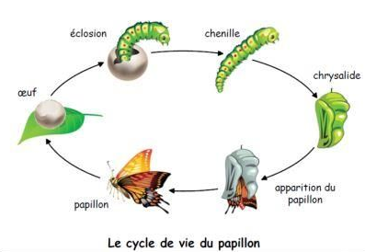
Exemple : le cycle de vie d’un animal à développement indirect (à vous de replacer stades et étapes)
- La croissance des animaux

  - La croissance continue
De nombreux animaux présente une croissance continue (augmentation régulière de la taille et de la masse) et limitée (la croissance s’arrête à l’âge adulte).
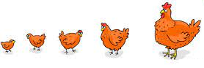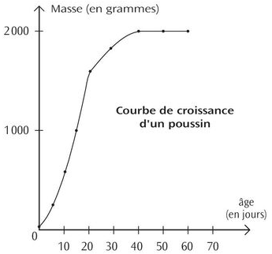

  - La croissance discontinue
Chez les arthropodes (insectes, crustacés …), animaux possédant un exosquelette rigide la croissance régulière de la taille est rendue impossible par cette « carapace ». Les animaux doivent alors pour grandir se débarrasser de l’exosquelette, c’est la mue. La croissance en taille se fait alors par paliers à chaque mue, elle est dite discontinue.
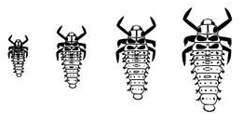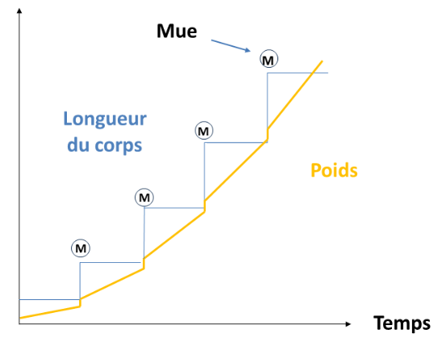
- Développement et reproduction chez l’Homme

- Les caractéristiques de la reproduction humaine
L’Homme est un mammifère. Il possède une reproduction sexuée à fécondation interne. Chez l’homme, les spermatozoïdes sont produits de manière continue par les testicules dès la puberté. Chez la femme, les ovules sont produits, de la puberté à la ménopause, de manière cyclique par les ovaires. La fécondation, se produisant dans la trompe utérine aboutit à une cellule œuf se transformant rapidement en un embryon qui s’implante dans la muqueuse de l’utérus en formant un placenta permettant sa nutrition. Le développement embryonnaire dure 2 mois suivi par le développement du fœtus jusqu’à l’accouchement.
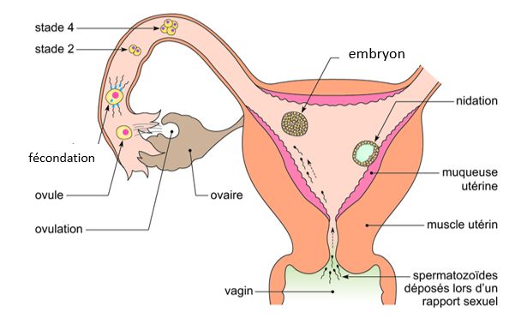
Du rapport sexuel à l’a nidation
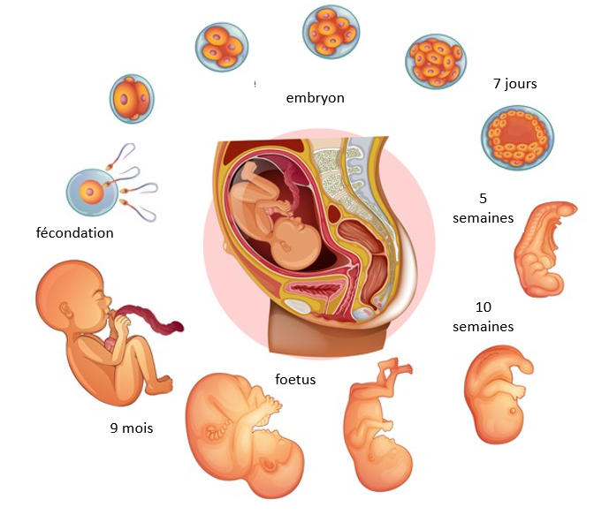
Développement embryonnaire et foetal
- Les caractéristiques du développement humain
L’Homme possède un développement direct et une croissance continue.
Le développement est marqué par la puberté, période pendant laquelle les individus acquièrent la capacité à se reproduire. La puberté présente plusieurs caractéristiques :
- Les appareils reproducteurs, déjà en place dès la vie fœtale, deviennent fonctionnels : production de spermatozoïdes et de l’hormone testostérone chez les garçons ; mise en place des cycles sexuels chez la fille avec ovulation (libération d’un ovule par les ovaires), règles (saignements dus au renouvellement de la muqueuse utérine) et production d’hormones œstrogènes et progestérone.
- Les caractères sexuels secondaires apparaissent : développement de la poitrine ou de la pilosité pubienne chez les filles ; développement de la pilosité, de la musculature, mue de la voix chez les garçons. Ils se mettent en place sous le contrôle des hormones sexuelles.
- Un pic de croissance accompagne la puberté.
- La puberté s’accompagne également de modifications psychologiques.
